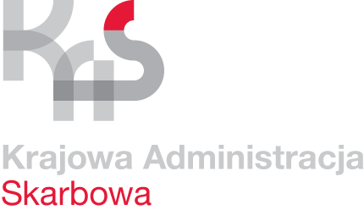 | Karta Usług | K - 12/2
 | Ulgi w spłacie zobowiązań podatkowych  dla podmiotów prowadzących działalność gospodarczą ubiegających się o pomoc de minimis | Obowiązuje  od 19.04.2024 r.

Co chcę załatwić? | Uzyskać ulgę w spłacie tj. odroczenie, rozłożenie na raty należności podatkowych lub umorzenie zaległości podatkowych.
Kogo dotyczy? | Podmiotów gospodarczych prowadzących działalność gospodarczą, którzy zamierzają ubiegać się o pomoce de minimis.
Wymagane dokumenty? | Dokumenty potwierdzające sytuację finansową podatnika.
Jakie dokumenty muszę wypełnić? | - Wniosek o udzielenie ulgi:  - wniosek o odroczenie terminu płatności/rozłożenie na raty zapłaty/podatku;  - wniosek o odroczenie/rozłożenie na raty/ zapłaty zaległości podatkowej wraz z odsetkami za zwłokę;  - wniosek o umorzenie zaległości podatkowej/odsetek za zwłokę/opłaty prolongacyjnej.  - Formularz informacji przedstawianych przy ubieganiu się o pomoc  de minimis.  - Informację z danymi pozwalającymi na dokonanie oceny sytuacji ekonomiczno – finansowej.  - Oświadczenie o stanie majątkowym dla osób fizycznych prowadzących działalność gospodarczą lub dla spółki - w związku z wnioskiem o udzielenie ulgi w spłacie zobowiązań podatkowych.  - Oświadczenie o otrzymaniu pomocy de minimis.  - Oświadczenie o nieotrzymaniu pomocy de minimis.  - Oświadczenie o wielkości pomocy de minimis uzyskanej przez „jedno przedsiębiorstwo”.  - Oświadczenie o nieruchomościach i prawach majątkowych, które mogą być przedmiotem hipoteki przymusowej i rzeczach ruchomych oraz zbywalnych prawach majątkowych, które mogą być przedmiotem zastawu skarbowego, na formularzu ORD-HZ (zgodnie z art. 39 § 1 ustawy Ordynacja podatkowa, podatnikowi przysługuje prawo do odmowy złożenia tego oświadczenia)
Wymagane opłaty? | Brak.
Termin złożenia dokumentów? | W każdym czasie, gdy występuje taka potrzeba. W przypadku wniosku  o umorzenie zaległości – po upływie terminu płatności podatku.
Gdzie załatwić sprawę? | Drugi Urząd Skarbowy w Gdańsku, 80-391 Gdańsk, ul. Kołobrzeska 43.
Sposób załatwienia sprawy? | Wydanie decyzji rozstrzygającej sprawę.
Jaki jest czas realizacji? | W ciągu 2 miesięcy od dnia złożenia wniosku o udzielenie ulgi.
Jak się odwołać? | Wnieść odwołanie od decyzji w terminie 14 dni od daty jej doręczenia.
Informacje dodatkowe | Dodatkowe informacje w sprawie można uzyskać pod numerem telefonu (58) 765 44 55 / 765 44 42
Akty prawne | - Ustawa Ordynacja podatkowa.  - Ustawa o pomocy publicznej.  - Rozporządzenie Rady Ministrów w sprawie zakresu informacji przedstawianych przez podmiot ubiegający się o pomoc inną niż pomoc  de minimis lub pomoc de minimis w rolnictwie lub rybołówstwie.  - Rozporządzenie Rady Ministrów w sprawie zakresu informacji przedstawianych przez podmiot ubiegający się o pomoc de minimis.

